[세부내용]

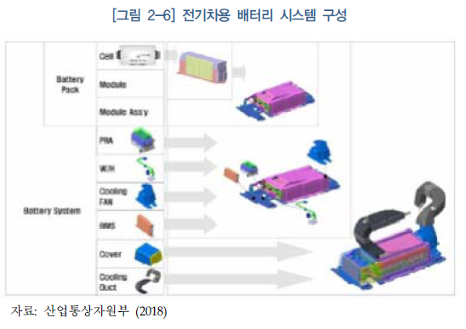

배터리시스템은 큰 것부터 배터리팩-배터리모듈-배터리 셀 단위로 구성되며 전기차 제조비용의 1/4 차지.

**\*[전기차 배터리시스템]**

-배터리 셀: 전기차 리튜이온전지 최소단위. 최소 4개 이상 병렬/직렬로 연결되어 모듈 구성.

-배터리 모듈: 셀 + 열 관리센서(TMS), 제어부[전압/온도센서, 셀 밸런싱 시스템]

-배터리 팩: 팩 + 하부시스템[제어기(BMS),냉각시스템, RA(Power Relay Assembly), Wire Harness, Service Plug]

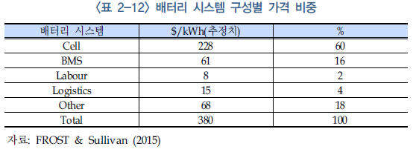

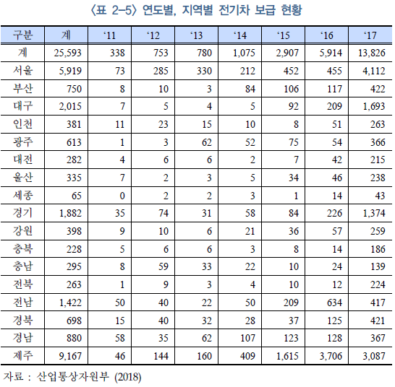

->이 자료 기준으로 지역 별 차종 데이터 만들어서 줄 예정

2013년: 전기차 구매보조금 시작: 1500만원

2016년: 1200만원으로 감소

2017년: 1400만원으로 상향

현재: 저속순수전기차 578만원, 고속순수전기차 1400만원 국비지원,

PHEV(하이브리드) 500만원 +지방별 보조금 추가지급(400만원~1000만원까지)

+세금,통행료,주차료 등 혜택 다수.

But 현재는 전기차가격, 배터리성능, 충전시설 부족 등의 문제로 구매율 저조

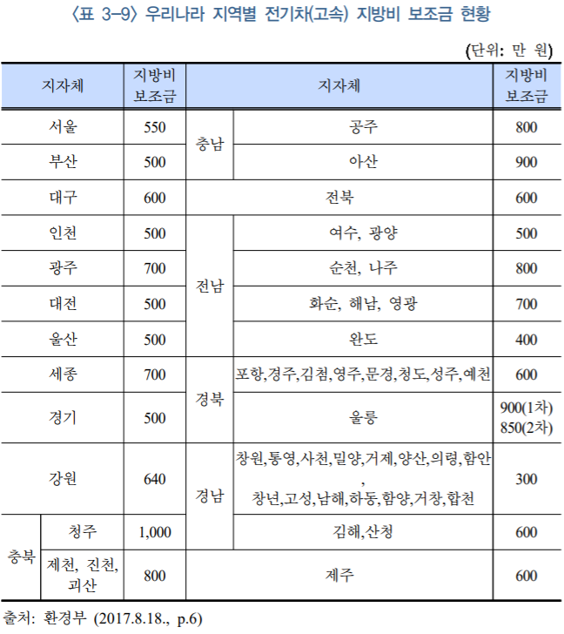

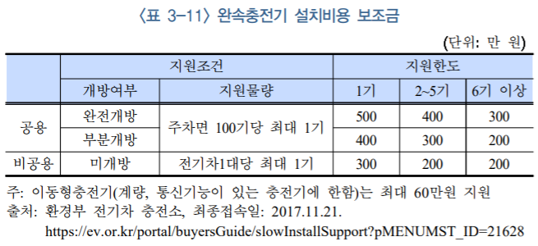

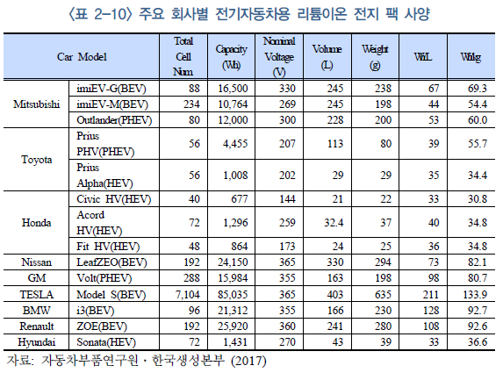

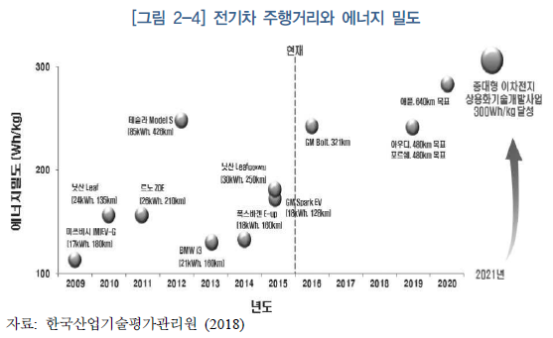

->배터리 성능 DB구성에 활용

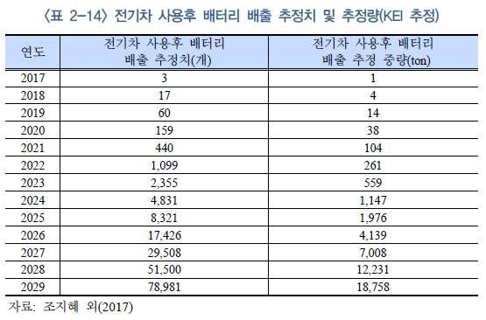

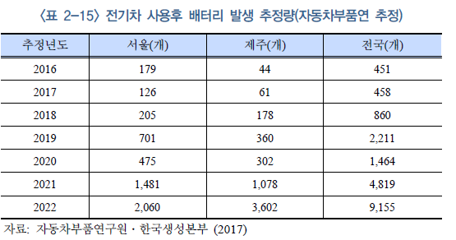

->두 자료의 예측치가 차이나는데 2022년 기준 **최소1000대~9000대**까지 전기차 폐배터리 발생 예정. **이정도를 소화할 수 있는 재활용시스템 구축 필요**.

**[현행 폐배터리 관리체계]**

*전기차 사용후 배터리 반납 의무제도- 구매보조금 받은 경우 관할 지방자치단체장에게 배터리 반납의무, but 반납절차/분리/운반보관 등 구체적인 규정 미비

**\*현행 반납 및 처리체계:**

**1.배출**,: 개인/공공기관/사업체가 소유하는 전기차가 폐배터리와 함께 폐차(일반적인 폐차과정)

**2.반납/수거**: 차량소유자가 지자체의 배터리 반납업무를 대행하는 전문기관,제조사,환경공단 등의 대행기관에 반납, 대행기관은 ‘배터리 반납확인증명서’를 차량소유자에게 발급

배터리는 처분 전까지 지자체장 지정한 장소에 보관. 배터리 처분/처리방식은 환경부장관, 지자체장의 판단에 따라 [재사용,재활용,매각 등] 중 결정.

*아직은 권한을 위임받아 처리방식을 결정할만한 종합시설이 국내에 부재

->최근에 ‘전기차 배터리 재사용센터’(인증센터 역할도 대행) 건립(제주도), 우리는 이 센터가 지어졌다고 가정.

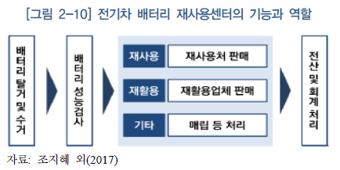

*

**3.처리과정:**

-재사용(Reuse): 잔존수명, 배터리 건강상태(SoH: State of Health) 기준으로 전기차용 배터리로 재사용. 보증기간 만료로 인한 폐기의 경우는 구식->현재사양으로 재제조 후 재사용.

보증기간이 만료되지 않은 경우(기능저하/불량으로 인한 교체) 원인을 분석해 수리를 통해 재사용.

-재활용(Recycling): 휘귀금속(리튬,니켈,망간,코발트)이나 (철,플라스틱,구리,알루미뉴) 등을 추출해 재판매

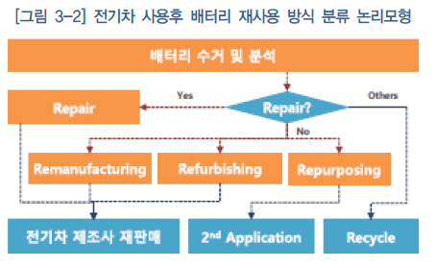

-이차사용(Second Use): 전기차 배터리 특성 상 내구도가 좋아 새로운 목적으로 사용.

*ESS(태양광,공장 등의 축전지),UPS(비상발전전지) 등으로도 사용가능

**고려사항**: **수명**[종류:달력수명(개월/년 단위),사이클링 수명(충/방전 횟수)],

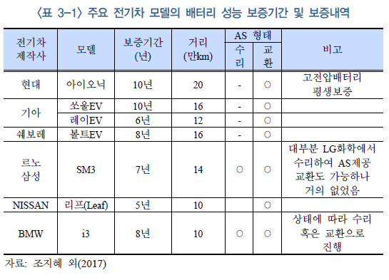

->**보증기간 5년~10년, 차종 별 다름**

**단위 별로 재활용 방안:** 팩단위(가정용 ESS에 활용), 모듈단위(UPS에 활용), 셀단위(태양열발전,공장 등의 ESS에 활용)

**\*필요한 사항:**

-배터리관리시스템 **표준화**: 폐기물/중고부품 재사용할지를 정하고

팩/모듈 단위로 잔존가치 평가를 표준화(재사용/재구성 인증절차 명확히)

-**배터리 생애주기 통계 관리시스템 구축**: 전기차 관련 별도의 폐기물 코드 지정, 사용후 국내흐름을 용이하게 파악해야함. (연관기관:환경공단 EcoAS)

사용후 배터리의 생산,검사,정비,탈거,재사용/재활용의 전주기 빅데이터 관리 필요.